## 2.1 --- Xử lý sự cố kết nối Wi-Fi

## 1. Mô tả sự cố

Máy tính không thể kết nối được với mạng Wi-Fi trên Windows 11. Khi chọn mạng, hệ thống báo lỗi 'Can't connect to this network' hoặc không hiển thị tín hiệu kết nối.

## 2. Các bước thực hiện theo hướng dẫn AI

1. Sử dụng AI (ChatGPT / Google Bard / Grok) với prompt: “Cách khắc phục lỗi Wi-Fi không kết nối trên Windows 10.”

2. Khởi động lại router và máy tính.

3. Kiểm tra trình điều khiển Wi-Fi trong Device Manager và cập nhật driver nếu cần.

4. Mở Command Prompt (Run as Administrator) và nhập các lệnh:

- ipconfig /release

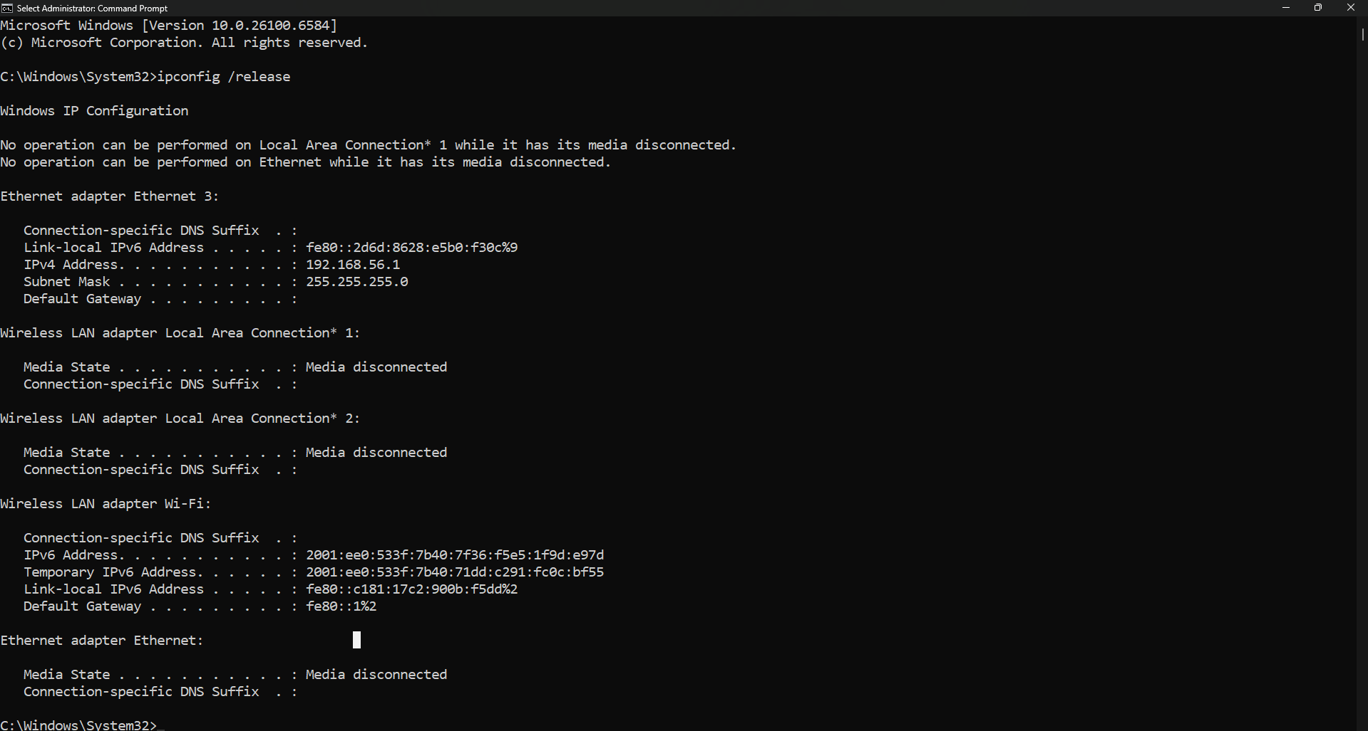

- ipconfig /renew

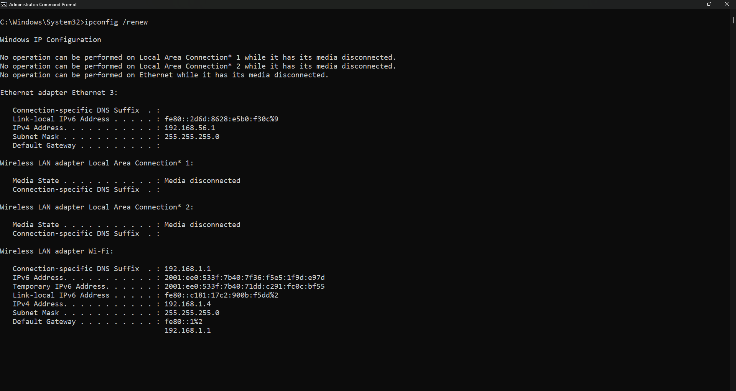

- netsh winsock reset

5. Khởi động lại máy tính sau khi thực hiện lệnh.

6. Kiểm tra lại trạng thái Wi-Fi sau khi khắc phục.

## 3. Kết quả thực hiện

Sau khi chạy các lệnh và khởi động lại thiết bị, máy tính đã kết nối lại Wi-Fi thành công. Tín hiệu Wi-Fi ổn định và có thể truy cập Internet bình thường.

ChatGPT